КАК РИСОВАТЬ С ДЕТЬМИ ОТ 1 ГОДА ДО 4 ЛЕТ
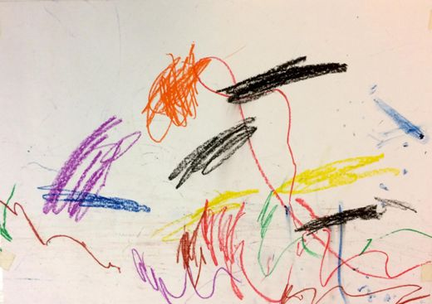Я получаю много вопросов о том, когда же уже пора учить детей рисовать, показывать им как рисуется домик, солнышко, рассказывать, что травка зеленая, а небо синее. Учить детей рисовать до 8-9 лет не нужно! А что же надо делать, вы узнаете из этой статьи.
Как правило, мы, взрослые, не особо обращаем внимание на детские каля-маля и пытаемся подтолкнуть ребенка к изображению реальных предметов. Взрослым хочется, чтобы дети как можно быстрей начали изображать что-то реальное: круг, квадрат, треугольник, тучу, домики, травку. Мы и не подозреваем, что такими желаниями и советами блокируем развитие у детей способности говорить на изобразительном языке, способности рисовать.
Итак, прежде, чем мы с вам пустимся в путешествие в мир первых детских рисунков, я хочу подчеркнуть существенные различия между рисунками взрослых и детей.
В своих рисунках взрослые изображают реальность, реальный предмет. Дети до 7-8 лет передают свои ощущения от предмета, выражают свой психический мир во вне. Похожесть не интересна ребёнку, он рисует свое впечатление от предмета. Обычно, это тактильные, двигательные и зрительные впечатления.

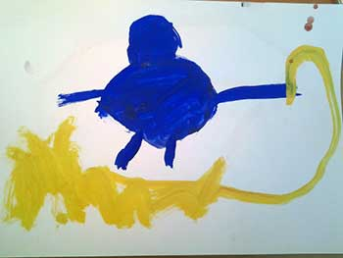
Длинная сабля у рыцаря, так ее воспринимает ребенок 3,5 лет.
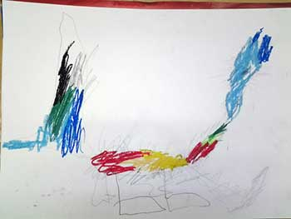
Кошка: длинное тело и хвост, которые ребенок часто гладит. 3 года. Тактильное ощущение.

Давайте внимательно рассмотрим первые детские рисунки каля-маля. Надо отметить, что это очень важный период! И часто именно на этом этапе происходит блокировка рисования у наших детей. И тогда из них, как правило, вырастают взрослые, которые не умеют рисовать или рисуют шаблонно (солнышко, цветочки, домик, травка).
У периода каля-маля или каракульного рисования есть свои названия: хаотические каракули, циркулярные каракули, развитые каракули.

1. Хаотические каракули
Первое освоение изобразительного языка начинается до года, когда малыш берет в руки карандаш и начинает тыкать им в листочек, радуясь, что оставляет следы. Это первые каракульные рисунки. В этот момент ребенок может смотреть по сторонам, на маму и продолжать тыкать. У него получаются хаотические каракули. И возникают они тогда, когда ребенок делает для себя открытие: он может оставлять следы в этом мире!
Если в этот период дать ребенку листок и карандаш, то он с интересом будет проводить карандашом по листку, не соблюдая границы. На этом этапе у него еще не сформирована зрительно-моторная координация (глаз-рука): глаза не следят за тем, что делает рука, а рука действует так, как получается.
В это время мама может дать 1 листок и 1 инструмент для рисования: мягкий карандаш или фломастер, пальчиковые краски, а если ваш ребенок все еще активно изучает мир через рот, то натуральный краситель, например, морковный или свекольный сок. Достаточно дать всего по одному экземпляру, а не россыпь карандашей и фломастеров и целый альбом. Это поможет ребенку сосредоточиться на оставлении следов, а не на том, чтобы попробовать все на вкус.
И важно, чтобы мама давала обратную связь: «Ого, как здорово!», «Как много и красиво ты нарисовал!» — чтобы ребенок получил опыт положительной реакции на свои действия. Особенно на оставление следов.
Надо заметить, что любое размазывание чего-либо в этот период (часто это каша по столу, овощи, макароны) – часть опыта оставления следов. Поэтому мы аккуратно реагируем на такие действия, без критики и негативных эмоциональных реакций. Просто помогаем ребенку доесть свою пищу и пойти заниматься другими делами, чтобы обед или ужин не превратился в развивающие занятия.
Итак, на этом этапе ребенок приобретает опыт, что оставлять следы — это очень и очень хорошо! Как организовать рисование, чтобы было хорошо и вам и ребенку, читайте здесь.
Хаотические каракули — довольно короткий период, дети уже совсем скоро переходят на следующий этап: циркулярные каракули.
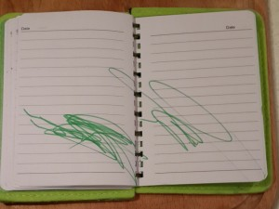
1 год

2. Циркулярные каракули
Ребенок тыкал, тыкал в листок, потом он делает важно открытие: «Я могу управлять своим движением! Куда захочу, туда и поведу!». Это второе открытие в рисовании тесно связано с психическим развитием. Марина Озерова пишет, что циркулярные каракули примерно совпадают с тем временем, когда ребёнок начинает кружиться.
Ребенок очень рад, что может САМ рисовать. И тут же изобретает несколько движений: крючки, прямые, круги, разные линии. И начинает их активно отрабатывать. В это время ребенок еще мало где может проявлять свою власть, мы его кормим, одеваем, за него решаем. А здесь он — хозяин движения! И уже имеется зрительно-моторная координация. Чем выше психическое развитие ребенка, тем больше линий он изобретает! У деток, у которых есть неврологические проблемы, на этом этапе будут очень заметны изменения, поскольку зрительно-моторная координация у них развивается позже.
И именно на этом этапе у родителей появляется соблазн начать обучать ребенка как правильно рисовать квадрат-круг, солнышко-домики. Так можно надолго заблокировать процесс развития этой деятельности. Во-первых, показ готовых шаблонов приводит к блокировке развития образного мышления, а в будущем — к шаблонному рисованию. Во-вторых, дети считывают мамину обратную связь, как: «Ты не умеешь, я знаю, как правильно, у тебя неправильно».
В детском рисовании нет ничего хуже, чем оценка. Некоторые родители снисходительно принимают такие каля-маля своих детей, но все же переживают, что нет изобразительного, похожего на реальный предмет рисования.
Когда у меня на занятиях дети боятся рисовать (уже в 4-5 лет они могут отказаться это делать, так как боятся, что у них не получится), мы возвращаемся на стадию каракульного рисования, где дети заново открывают для себя возможность оставлять следы и управлять своими движениями на бумаге, без страха оценки и страха того, что не получится, так как тетя Наташа дала задания нарисовать каля-маля.
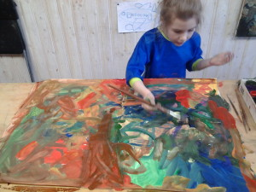
Мая рисует музыкальные каля-маля
Каля-маля, 5 лет
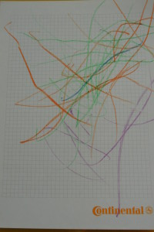
1,3 года
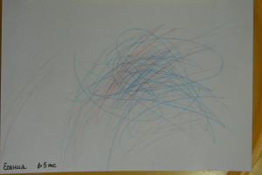
1,3 года
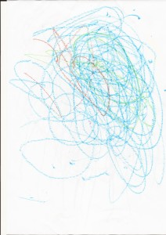
1 год 9 месяцев
На этом этапе мама опять дает по одному листу и всего два фломастера, карандаша, баночки с краской. Напомню, это важно, чтобы ребенок смог сосредоточиться на самом акте овладения своими движениями на листе. Здесь важно восхищаться разными линиями: «О, какой кружочек, какая завитушка, какая толстая линия!» и т.д. Не даем своих ассоциаций: «Это зайчик, медведь, машинка и прочее?». Не показываем шаблона и не обучаем. После того, как ребенок вам показал свои каля-маля, можно сказать «Нарисуй еще!». А что делать, если ребёнок просто просит: «мама, нарисуй?» Читайте в статье «Рисуем под сказку«.

3. Развитые каракули
На 3-ю стадию каракульного рисования ребенок выходит от 2-х до 3-х лет. Это благословленное время. «Лист мне тоже подчиняется! Я имею власть над пространством!» В этот период ребенок много бегает, он осваивает пространство. Фломастеры бегают по листочку. Ребенок осваивает пространство-лист, чувствует его край и учитывает это в своих графических действиях. «То, что я делаю, я делаю хорошо. Я знаю, как надо!» У ребенка формируется важное композиционное чутье.
Период развитых каракулей — сенситивный период для выстраивания композиции расположения предметов на листе. Развитые каракули — это свобода! Рисование тесно связано с телом, с физическим движением. Давайте ребенку возможность много двигаться.
Развитые каракули – это стадия интерпретаций своих рисунков, это переход к изобразительному рисованию. Ребенок в бесформенных изображениях начинает видеть смысл. В 2,5-3 года, по словам Марии Осориной, совершается революция. Ребенок обнаруживает, что его линии, точки, кружочки на что-то похожи. Они могут быть чем-то и что-то значить именно для него. Так ребенок открывает для себя знаковую функцию рисования. Все эти кружочки, пятна становятся элементами графического языка, при помощи которых ребенок начинает изображать человека, животных и даже абстрактные идеи.
Подчеркнём, что несовершенство графических форм не мешает ему говорить на графическом, изобразительном языке. На этом этапе ребенку важно нарисовать все, что он хочет. Это как магический акт: «встань передо мной, как лист перед травой!». И здесь он проделывает огромную интеллектуальную работу, он учится видеть необходимые и достаточные признаки персонажа: человека, животного, предмета.
Многие специалисты отмечают, что застенчивость взрослых людей, такая как страх выразить себя, начинается именно здесь. Ребенок уже подрос. Взрослые еще больше хотят, чтобы что-то уже конкретное появлялось в его рисунках, и часто взрослые дают оценку рисунку, а для ребенка это оценка его самого. У ребенка уже закладывается самооценка, он ее формирует из обратной связи значимых взрослых. Детские рисунки хорошо бы принимать также, как мы принимаем ребенка — безусловно. Рисование для него должно быть радостью! И даже каракули нужно вешать на стену, любоваться ими и показывать с гордостью друзьям и знакомым.
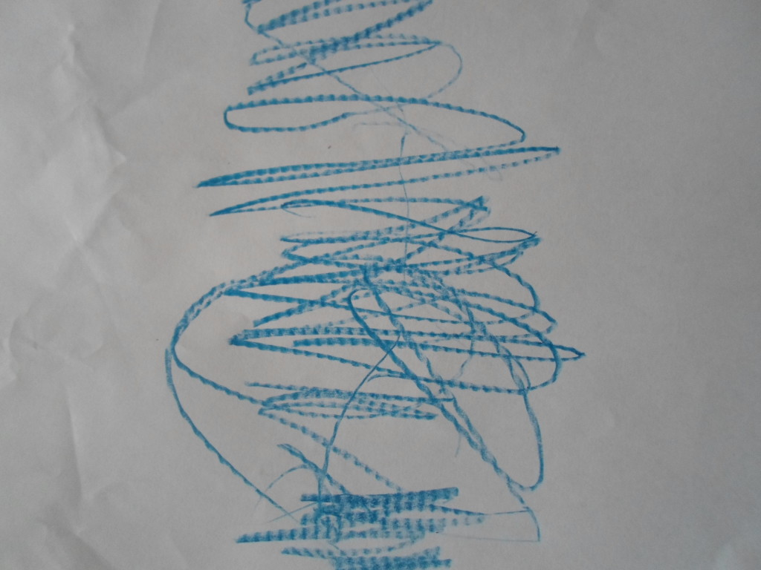
Паутина,где ползает паук. 3 года
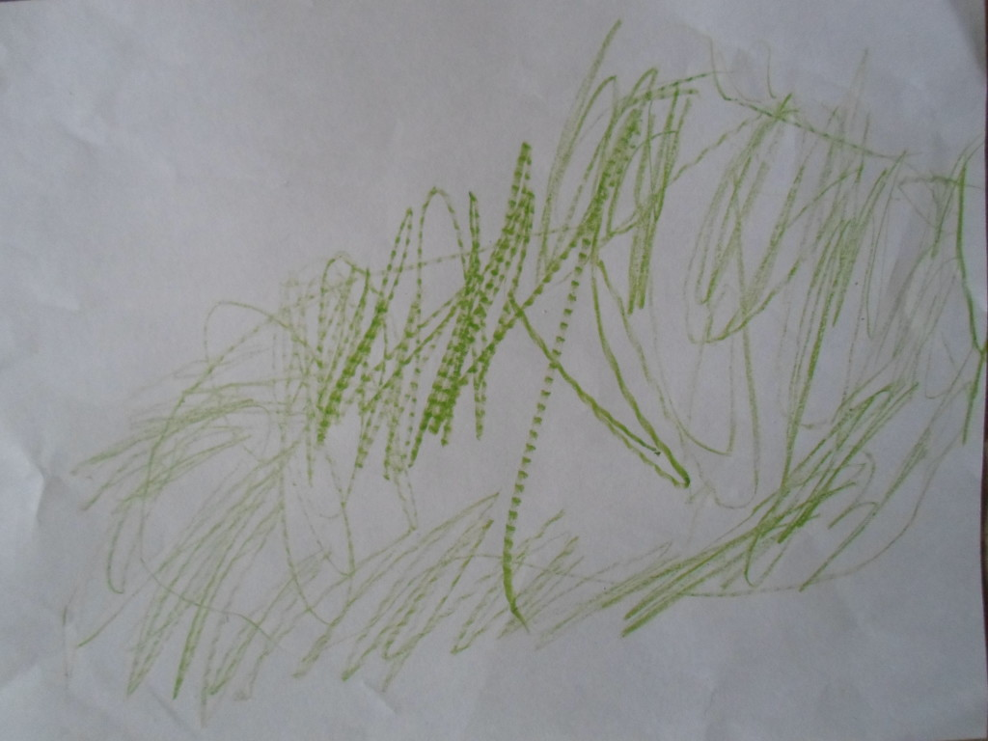
Солдаты, которые победили паука. 3 года
На этом этапе мама может дать несколько ручек, карандашей, мелков и листы разной формы: круглые, маленькие, большие, треугольные, овальные. Мы знакомим ребенка с кистью и красками: гуашью, акварелью. И именно на этой стадии ребенок приносит вам рисунок и говорит: «Смотри — это машина едет, дождь идет, комары летают и т.д.».
На этой стадии важно не давать своих ассоциаций: «Это волк, ежик, заяц?». Оценки также не даем: «Как похоже, молодец!». Можно сказать:»Как мне нравится твой заяц!»
Что еще важно? В период хаотических и циркулярных каракуль дать ребенку вволю наиграться с материалами: трогать, размазывать, хлопать, рисовать на своем теле.
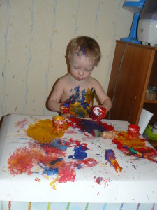
Знакомство с красками, 2 года
Итак, ребенок примерно с 1 года до 3 лет проходит несколько стадий доизобразительного рисования:
- Следы
- Власть над движением
- Поиск смысла в нарисованном рисунке
- Желание изобразить что-то
Марина Озерова в своей книге напоминает, что ребёнок рисует ощущение и отношение к предмету. На создание изображения влияет двигательный канал восприятия. Ребенок рисует, опираясь не на зрительный образ, а на тактильные и двигательные впечатления. В процессе развития образного мышления важно давать ребенку самому создавать свои рисунки.
Если мы даём готовые шаблоны, изображения, предметы, то мышление у дошкольника не генерирует свои образы, мы помогаем ребенку формировать шаблонное мышление.
Рисование — это не просто популярный вид деятельности. Это способ самовыражения без слов, рассказ о переживаниях, которые еще сложно осознать, непосредственная передача своего состояния с помощью художественных средств. У ребенка до 6-7 лет речь развита не настолько хорошо, чтобы он смог сформулировать и внятно выразить то, что он чувствует. Рисование дает детям шанс выразить состояние, отношение к чему-либо, вновь пережить приятное событие или избавиться от негативных эмоций.
Рисование связано с психическими функциями ребенка: с воображением, восприятием, речью и мышлением. Оно развивает эти функции и соотносит их между собой, помогая ребенку упорядочить представления о мире. Надо помнить, что в рисовании ребенок использует опыт, приобретенный в другой деятельности. Чем лучше ребёнок играет, активно познает окружающий его мир — тем лучше он рисует (не значит, что правильно изображает предметы, создает их похожими, а значит, что проходит качественно стадии развития детского рисунка, осваивает изобразительный язык).

